A KEY PHRASES | A KEY PHRASES |  | D CAMPSITE | C CAMPSITE
Je voudrais | I would like |  | un camping | a campsite
passer une nuit | to spend a night |  | un emplacement | Where did you lose it?
j’ai passé une nuit | I spent a night |  | une tente | a tent
B HOTEL | B. HOTEL |  | E YOUTH HOSTEL | E YOUTH HOSTEL
un hôtel | 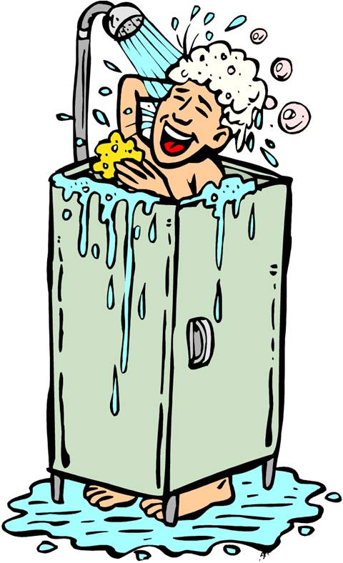  a hotel |  | une auberge de jeunesse | a youth hostel
trois étoiles | 3 stars |  | la salle de jeux | the games room
les chambres | bedrooms |  |  | 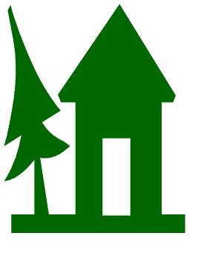
le lit | the bed |  | 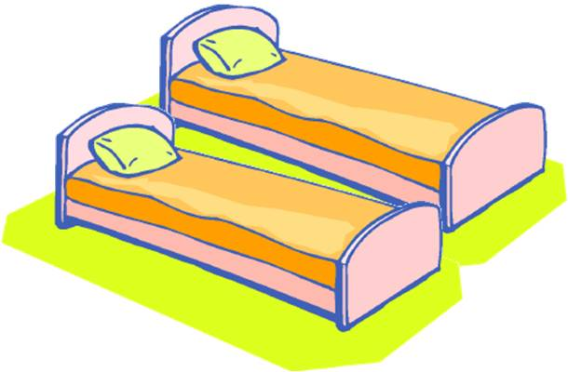
le règlement | the rule
la salle de bain | the bathroom
la douche | the shower
la clé | a key
la réception | the reception
le balcon | the balcony
la piscine chauffée | heated swimming pool
un bar | a bar |  | F. BOOKING A ROOM | F. BOOKING A ROOM
un ascenceur | 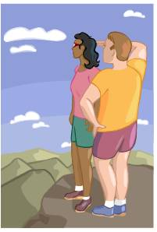  a lift |  | ça coûte combien? | how much does that costs ?
un parking | a car park |  | Je voudrais | I would like
 |  |  | réserver | to reserve
une vue | a view |  | gratuit | free
sur la mer | of the sea |  | le prix | the price, the prize
sur un lac | of a lake |  | par nuit | per night
sur les montagnes | of the mountains |  | du ...... au .... | from the ... to the ...
au premier étage | on the first floor |  | plus de | more than
au rez-de-chaussée | on the ground floor |  | moins de | less than
au sous-sol | on the basement |  | environ | approximately, about
le petit déjeuner | the breakfast
le déjeuner | the lunch
le dîner | the tea
